**福建省大学生单片机应用设计大赛报告书**

**AIoT-NLP智能育种箱**

学校：莆田学院 学院：新工科产业学院

指导老师：陈敏

参赛队员：王朝军，郭熙霖，王泽禹

电邮: 3168312317@qq.com

参赛编号: 162 使用单片机型号：HT32F52352

日期:2024年 月 日

**摘要**

AIoT-NLP智能育种实验箱的创作目的是将人工智能、物联网和自然语言处理等技术结合，打造一款智能育种实验箱，可为农业领域提供一种智能化、高效率的育种方法。该实验箱能够收集、分析和解读与作物生长相关的数据，并根据这些数据提供精确的育种建议。对HT32F52352单片机的使用率达95%，预计在农业领域产生积极的影响，并为农民和农业科研机构带来实际的经济和社会效益。我们的这款产品的功能包括智能监测作物生长环境、分析作物良品率、自动调节温度、湿度和光照等参数、通过自然语言处理与用户交互，提供种植建议和管理建议，以及实时监测和远程控制等。

**关键词：**人工智能、物联网、自然语言处理、智能育种

**1.方案介绍**

**1.1作品设计方案**

AIoT-NLP智能育种实验箱的设计开发共分为6个板块：机械结构、电路控制、视觉处理、AI模型、云端服务、人机交互。通过人机协作融合人类智能和机器智能的不同特点，将人工智能、物联网和自然语言处理等技术结合。

**1.2方案优点比较**

（1）采用自学习控制。

（2）采用轻薄高效的半导体的制冷及电热丝制热组件。

（3）采用立体式分布的环境传感器。

（4）采用智能化的气体控制组件。

（5）引入物联网智能化管理。

（6）采用LED作物生长灯，可根据不同作物种类提供多种光谱、色温和光照强度。

（7）采用智能滴灌技术。

（8）引入机器视觉，分析各批次作物的良品率。

（9）引入AI辅助数据分析，提供育种指导。

（10）加入独立环境，利用机械臂和视觉将生长状况不良的作物进行独立培养。

与传统育种实验箱的功能优势比较如表1所示：

|  |  |  |
| --- | --- | --- |
|  | 传统育种实验箱 | AIoT智能育种实验箱 |
| 控制方式 | 数值控制 | 自学习控制 |
| 良品率分析 | 无 | 机器视觉 |
| 气体控制 | 无 | 有 |
| 光照 | 高耗能日光灯 | 低功耗LED |
| 温湿度采集方式 | 单一传感器 | 立体式分布的环境传感器 |
| 温度控制 | 单一制热，无制冷 | 轻薄高效的半导体的制冷及电热丝制热组件 |
| 物联网 | 无 | 有 |
| 人工智能 | 无 | 有 |
| 独立环境 | 无 | 有 |

表1：与传统育种实验箱的功能优势比较表

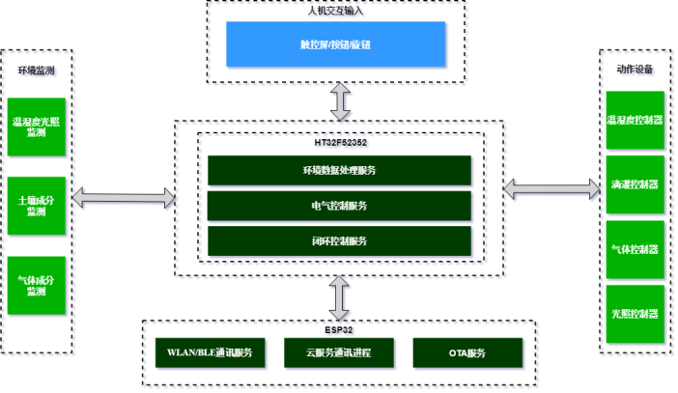**1.3硬件方块结构图(含指定单片机位置)**

图1:

**1.4控制系统图**

控制系统图如图2所示：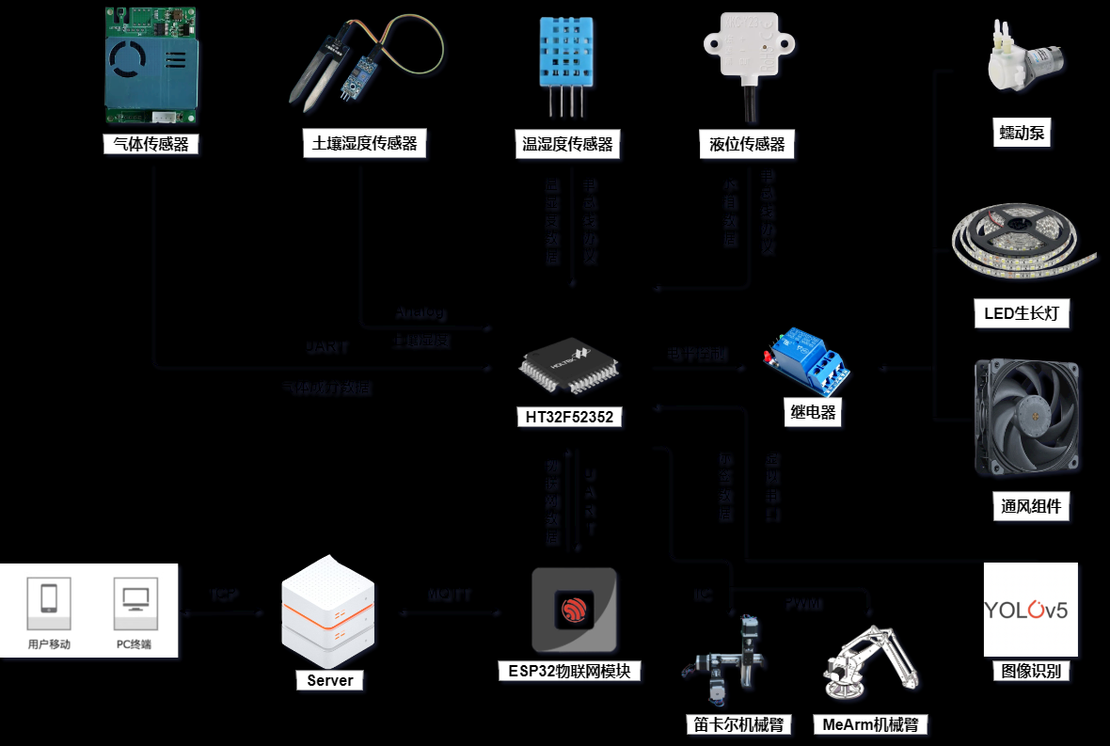

图2：控制系统图

**1.5作品实际电路设计**

（1）传感器和数据采集电路：

①温湿度传感器：

连接至主控制器（HT32F52352）的AD接口，用于采集环境温湿度数据。

②液位传感器：

连接至主控制器的模拟输入引脚，用于监测液体水平状态。

③七合一气体传感器：

连接至主控制器的UART接口，用于检测多种气体参数。

（2）控制电路：

①机械臂PWM驱动：

使用主控制器的PWM模块输出PWM信号，连接至机械臂电机驱动器。

②笛卡尔机械臂控制：

通过主控制器的GPIO引脚控制笛卡尔机械臂的开启与关闭。

③执行器控制：

主控制器通过PWM改变占空比控制生长灯、风扇、笛卡尔机械臂和水泵的开启与关闭。

（3）通信模块板块：

①主控制器与副控制器通信：

使用串口1（UART1）进行主控制器（HT32F52352）与副控制器（ESP32）之间的串口通信。

②软件串口通信：

主控制器通过GPIO模拟软件串口通信，与视觉模块进行通信。

③WiFi模块：

副控制器（ESP32）通过WiFi模块实现与上位机App的网络通信，实现远程控制和监控功能。

**1.6周边模块与选型原因**

详情见于附件1。

**1.7制作工艺方法**

箱体框架使用2020铝型材，采用火线锯切割并用角码进行固定。箱体外壳使用激光切割成型的木板和亚克力板封装。MeArm机械臂采用3D打印技术进行制作，材料为PLA。

**1.8代码重点**

（1）通信模块代码：

下图展示通信模块的数据传输、远程监控等功能的代码实现。

通信模块代码如图3所示：

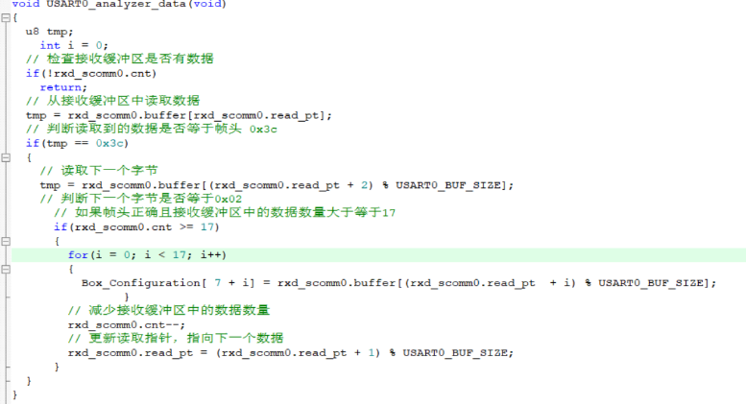图3：通信模块代码

（2）视觉模块代码：

下图为按标签分类计数和良品率计算的部分视觉模块实现代码如图4所示：

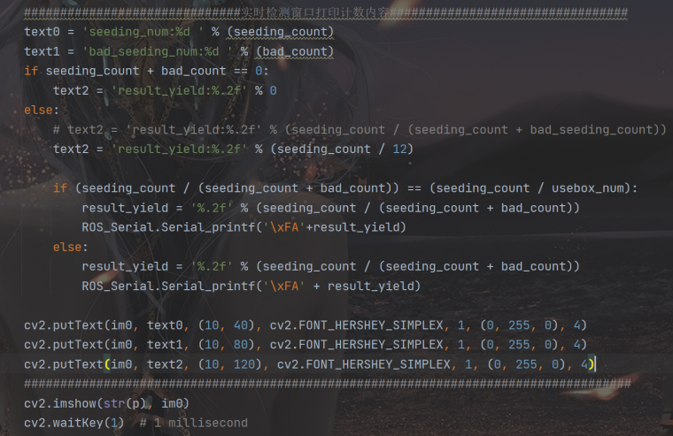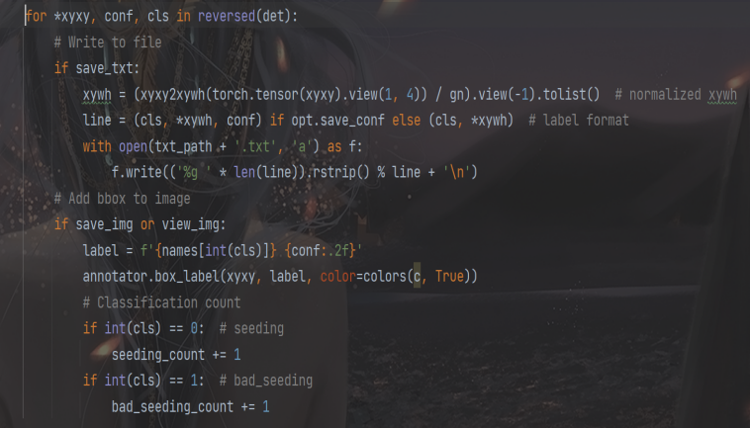图4：分类计数并计算良品率代码展示

**1.9配套软件应用**

本地云服务及远程云服务均可通过Web/APP面板实现远程管理，远程查看、远程控制，用户可以在APP上对多台设备进行统一编组进行集群化管理，包括环境状态查看、远程下发育种任务、OTA空中升级等操作。

**2.工作原理**

**2.1使用算法**

（1）控制算法

PID（Proportional-Integral-Derivative）控制算法是一种经典的反馈控制算法，它结合了比例、积分和微分三个部分，用于控制和调节各种系统的输出。

PID算法如图5所示：

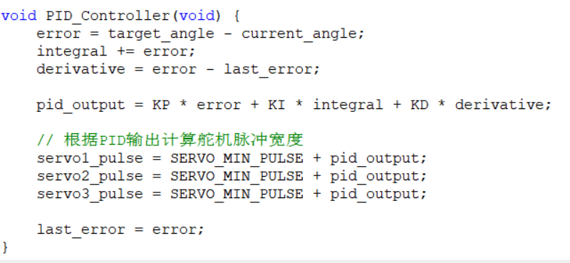图5：PID算法部分代码

①温度控制：在加热系统、冷却系统和恒温系统中，PID控制算法可以用来精确地控制温度，使其稳定在设定值附近。

②气体浓度控制：在加热系统、冷却系统和恒温系统中，PID控制算法可以用来精确地控制温度，使其稳定在设定值附近。

③MeArm机械臂位置控制：PID控制算法可以用来控制机械臂的每个关节的位置，使机械臂能够准确地达到目标位置。通过调节PID控制器的参数，可以实现快速响应和稳定的定位控制。

（2）视觉算法

①植株生长阶段或状况的识别和分析。通过获取网页中的各类农作物幼苗图片制作数据集。考虑到设备的计算能力较弱，我们将使用YOLOV5n模型进行训练。

②按标签分类计数。对于保存检测结果到文本文件的部分，代码会将检测到的物体的类别、位置和置信度写入一个文本文件中。对于将边界框和标签添加到图像上的部分，并使用OpenCV进行图像处理，将边界框和标签绘制在图像上，以便可视化检测结果。对于分类计数的部分，它会根据检测到的物体的类别进行计数，这段代码中针对两个类别进行了计数，并分别累加到变量seeding_count和变量bad_count中。

考虑到用户使用育种箱时花盆使用率以及变异植株等问题，我们通过如下算法进行进行判别：

通过比较

公式一：

$$yield1=\frac{seeding_count}{seeding_count+bad_count}$$

和公式二：

$$yield2=\frac{seeding_count}{usebox_num}$$

两者的计算结果是否一致。其中usebox_num为当前批次花盆的使用数量，通过摄像头识别花盆中是否有植株得出。（自主开发）

如果一致则向UART发送公式一计算出的批次良品率；如果不一致，则向UART发送公式二计算的结果。

③两个免驱USB摄像头将分别监控培养区和差异化培养区的植株。首先使用OpenCV将培养区摄像头视野分为与花盆相对应的若干区域，并编号存放数据在自定义结构PlantCoordinates的key成员变量中。

PlantCoordinates结构体结构如图6所示：

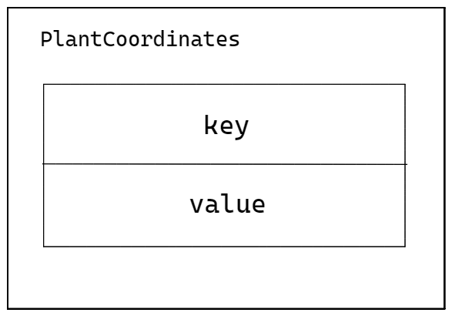图6：结构体结构示意图

第二步，通过检测框的左上（x1，y1）、右下（x2，y2）坐标计算矩形中心点坐标（x0,y0），公式如下：

$$x_{0}=\frac{x_{1}+x_{2}}{2}$$

$$y_{0}=\frac{y_{1}+y_{2}}{2}$$

第三步，遍历各个花盆的中心点坐标并判断（x0，y0）属于哪一区域，并将没有识别到任何植株的区域所对应的PlantCoordinates.value置零。

第四步，将value为零的key通过UART通信发送到HT32F52352。（自主开发）

④增加UART通信函数，将良品率、生长状况等数据传给HT32F5235。在YOLOV5文件detct.py中使用serial库，设置波特率为115200，向HT32F52352发送良品率及value为零的key。定义良品率包头为0xFA、无植株花盆编号包头0xFF。（自主开发）

**2.2单片机接口应用与信号处理方式**

引脚配置界面如图7所示：

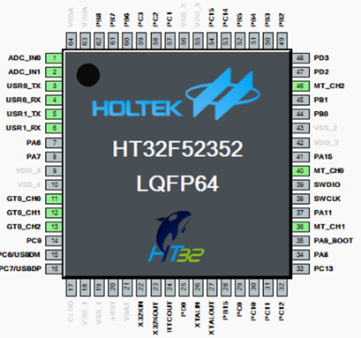

图7：引脚配置界面

（1）硬件资源分配：

① PC10、PC11：软件UART通信

② PC4、PC5、PC8：PWM控制水泵、风扇、灯的强弱

③ PC12：控制笛卡尔机械臂

④ PA0、PA1：AD模块读取土壤湿度信息

⑤ PA2、PA3：UART0读取七合一气体传感器数据

⑥ PA4、PA5：UART1与副控制器ESP32通信

⑦ PA10、PA14、PD1: PWM控制机械臂的X、Y、Z轴。

（2）功能模块划分：

① 软件UART通信模块：使用PC10、PC11实现软件UART通信功能。

② PWM控制模块：使用PC4、PC5、PC8实现对水泵、风扇、灯的强弱控制，使用PA10、PA14、PD1实现对机械臂的位置控制。

③ 机械臂控制模块：使用PC12控制笛卡尔机械臂的启动。

④ 土壤湿度检测模块：使用PA0、PA1通过AD模块读取土壤湿度信息。

⑤ 气体传感器数据读取模块：使用PA2、PA3通过UART0读取七合一气体传感器数据。

⑥ 通信模块：使用PA4、PA5通过UART1与副控制器ESP32进行通信。

（3)关键技术与实现步骤：

① 配置GPIO接口，设置PC10、PC11为虚拟UART通信引脚，PC4、PC5、PC8为PWM控制引脚，PC12为机械臂控制引脚，PA0、PA1为土壤湿度传感器引脚，PA2、PA3为气体传感器引脚，PA4、PA5为与ESP32通信的引脚。

② 初始化UART通信模块，设置波特率、数据位、停止位等参数。

③ 配置PWM模块，实现对水泵、风扇、灯的强弱控制。

④ 编写AD模块读取土壤湿度信息的函数。

⑤ 配置UART0，实现读取七合一气体传感器数据。

⑥ 配置UART1，与ESP32进行通信。

⑦ 设计主控制程序，根据传感器数据和通信指令实现系统的智能控制功能。

(4)预期效果：

完成以上功能模块的设计与实现后，预期能够实现一个智能控制系统，能够通过虚拟UART通信、PWM控制、传感器数据采集和外部通信实现对水泵、风扇、灯的智能控制，并实现机械臂的启动、土壤湿度信息的监测以及与副控制器ESP32的通信。

**2.3信号处理方式**

（1）模数转换：通过AD模数信号采集温湿度传感器，土壤湿度传感器等数据，将模拟信号转换为数字信号，方便单片机读取与数据转存。

（2）定时器/计数器：用于生成精确的时间基准或进行定时操作，如PWM输出等，用于控制机械臂的运动。

（3）串行通信接口（UART、虚拟UART等）：用于合泰单片机与上位机，终端控制器，视觉模块等通信，对各大模块总控。

（4）脉宽调制（PWM）：通过调整脉冲宽度来控制输出信号的电平，用于控制生长灯强度，便于为不同的作物和生长阶段提供不同的光照强度，用于控制机械臂运动。

（5）中断处理：通过中断机制，为串行通信，AD等信号设置不同的中断优先级，通过优先级的不同分别执行中断响应，进行不同通信。

**2.4其他学理应用**

（1）笛卡尔机械臂

X、Y轴通过步进电机带动两端固定在滴灌装置的传送带实现水平方向的移动。Z轴通过步进电机带动滚轴丝杠实现升降。

笛卡尔机械臂外观如图8所示：

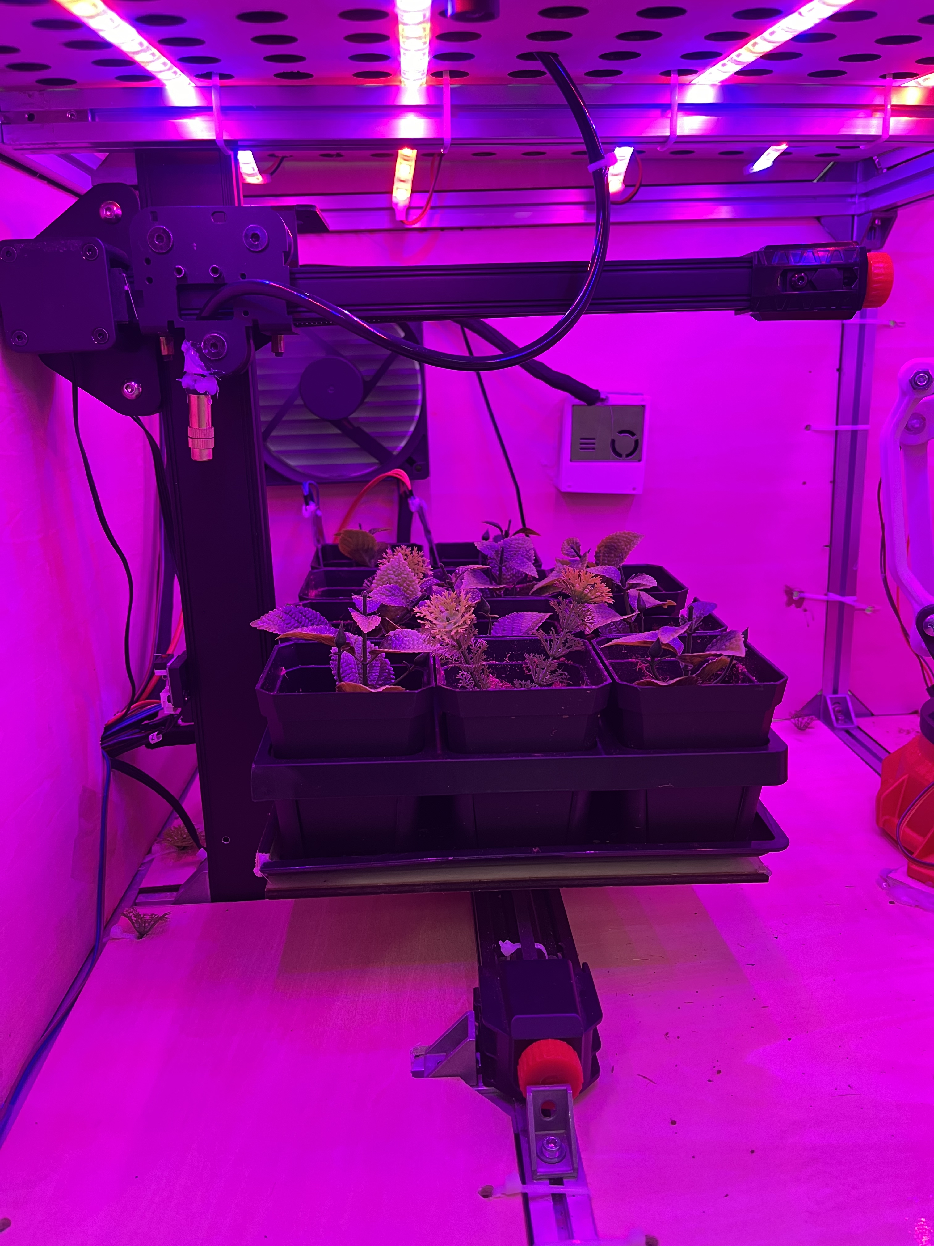

图8：笛卡尔机械臂

在系统初始化阶段，控制器控制XYZ轴步进电机自动向限位开关移动，触发限位开关后完成初始化坐标系校准，并依照校准后的坐标系移动至待机位置。

机械臂控制器采用闭环控制模式，根据XYZ轴步进电机运动状态自动对丟步、抖动、漂移进行补偿，当累计错误达到阈值后触发重新校准任务，有效提高机械臂运动精度和效率。

在接收到控制器发送的任务指令后，机械臂控制器根据运动指令自动设计运动轨迹至目标位置完成动作任务，在任务过程中及任务结束时，机械臂将自动向控制器通报当前的运行状态，以供控制器判断和调整。

（2）MeArm机械臂

MeArm机械臂可保持末端姿态水平，方便进行花盆的夹取。共使用四个舵机分别控制Z轴方向的旋转和移动、X轴的移动、机械爪的开合。

MeArm机械臂外观如图9所示：

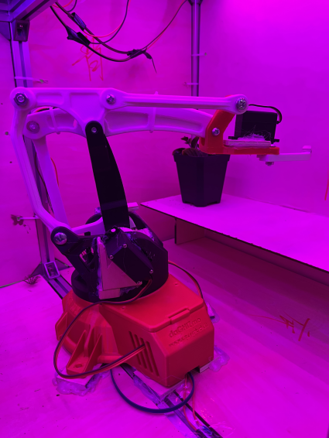图9：MeArm机械臂

**3.测试方法**

**3.1作品功能实现测试结果**

（1）环境控制

①测试条件：

温度25.0摄氏度；湿度60.0%RH；光照5000lux。

②测试仪器与环境：

DHT11温湿度传感器；控制器HT32F52352；环境安静、无干扰、电源稳定,常温。

③分析方法：

1)数据采集：记录实验箱内部温湿度、光照等数据。

2)功能测试：测试温度控制、湿度控制、光照控制等功能。

3)效果评估：温度误差（-0.1 到0.1），湿度误差（-0.1 到 0.1），光照误差（-10 到 10）若在以上误差允许范围内说明执行器正常工作且参数正常。

（2）机械臂控制

①测试条件：

负载：50g

②测试仪器与环境：

加速度传感器，游标卡尺，脉冲计数器；驱动器：A4988；环境：水平实验台面。

③分析方法：

1)数据采集：控制机械臂多次往复运动，读取并记录加速度传感器、脉冲计数器、游标卡尺数值。

2)功能测试：机械臂XYZ轴运动漂移数据，XYZ步进电机失步数据。

3)效果评估：XYZ轴单次往返漂移量(±0.1mm),XYZ轴5次往返偏移量(±0.2mm)，XYZ轴每1000步失步量(≤3 steps)。

（3）视觉处理

①测试条件：十株薄荷幼苗、两株杂草、育种箱内自然光照射及植物生长灯照射。

②测试仪器与环境：USB免驱摄像头，育种箱内。

③分析方法：

1)数据采集：树莓派读取USB免驱摄像头的图像数据，根据训练的模型进行推理，计算出植株良品率。

2)功能测试：测试育种箱遇到花盆未全部使用或产生变异植株等情况时，良品率的计算精确度。

3)效果评估：在育种箱的植物生长灯照射下时，植株的置信度降低5%~10%。

**3.2实际测试**

（1）与预期测试结果的落差分析与原因

①环境控制部分

模拟信号失真、线路之间的信号干扰、电磁干扰、电压波动。

②机械臂控制部分

电压波动、3D打印零件的公差问题，传送带拉伸形变发生变化。

③视觉处理部分

数据集负样本数量偏少，USB免驱摄像头清晰度不足。

**4.作品结论**

**4.1完成情况**

已经能够实现大部份功能，包括机械臂控制，智能浇水，实验箱环境监测及控制，App端实时监控作物生长状况与控制育种箱环境抓状态，也可以通过育种箱屏幕改变育种箱作物生长环境，采集作物的生长环境信息，为用户提供信息参考和研究价值，用户根据需要实时更改作物生长环境，达到研究目的，实现研究价值。

**4.2应用潜力**

（1）智能化育种：通过数据采集和分析，提高植物育种效率和品质。

（2）数据驱动决策：为育种过程提供科学依据，帮助做出准确选择。

（3）远程监控与控制：支持远程智能管理，随时监测和调整植物生长环境。

（4）加速育种进程：提高育种效率，快速筛选优良品种，节省时间和成本。

（5）教育与科研：可用于植物实验教学和科研研究，促进植物育种领域发展。

**4.3未来改进空间与商品化可能性**

未来改进空间：

优化Gemma的功能

（1）智能监测：Gemma的AI模型可以实时监测植物生长环境的温度、湿度、光照等参数，帮助用户及时调整环境条件，保障植物健康生长。

（2）数据分析：通过Gemma的AI模型，可以对植物生长过程中的数据进行分析和处理，提供生长趋势预测、营养需求评估等信息，帮助用户更好地管理植物生长。

（3）智能控制：AI模型可以根据植物的生长状态和需求，智能控制灌溉、光照、通风等设备，实现个性化的植物生长管理，提高生长效率和产量。

（4）自动优化：Gemma的AI模型可以根据不同植物的特性和生长阶段，自动优化生长环境参数和管理策略，提升植物生长质量和产量。

商品化可能性：

市面上已有的智能育种实验箱往往只能提供基本的育种功能，例如温度、湿度、光照等的监测和控制。然而，这些设备往往无法解决一些更为复杂的问题，例如作物的生长状态分析、病虫害预警等。因此，我们的AIoT-NLP智能育种实验箱在原有的监测和控制功能基础上，进一步引入了人工智能和自然语言处理技术，使得设备不仅能够监测环境数据，还能够对作物生长状态进行分析和判断，进而可以实现对作物生长环境进行智能监测、分析作物良品率、自动调节温度、湿度和光照等参数，可以提供更为精准的智能化育种指导。

**5.参考文献**

【1】Ultralytics，2023年11月22日，<https://github.com/ultralytics/yolov5>

【2】本地部署运行 Google Gemma 开源大模型

，[TechAI](https://www.zhihu.com/people/irini-29)，2024年3月2日，<https://zhuanlan.zhihu.com/p/684887901>

【3】HT32F52342/HT32F52352 开发使用手册，2018年9月27日https://www.holtek.com.cn/webapi/187536/simHT32F52342_52_UserManualv130.pdf